**详细设计说明书**

# 1引言

## 1.1编写目的

图书管理系统详细设计阶段的主要任务是在图书管理系统概要设计书基础上，对概要设计中产生的功能模块进行过程描述，设计功能模块的内部细节，包括算法和详细数据结构，为编写源代码提供必要的说明。

概要设计解决了软件系统总体结构设计的问题，包括整个软件系统的结构、模块划分、模块功能和模块间的联系等。详细设计则要解决如何实现各个模块的内部功能，即模块设计。具体的说，模块设计就是要为已经产生的图书管理各子系统设计详细的算法。但这并不等同于系统实现阶段用具体的语言编码，它只是对实现细节作精确的描述，这样编码阶段就可以将详细设计中对功能实现的描述，直接翻译、转化为用某种程序设计语言书写的程序。

## 1.2背景

本项目的名称：图书管理系统

本项目的用户：读者、图书管理员

## 1.3定义

SQL Server：数据库管理软件

DBMS：数据库管理系统

Windows 2000/2003/XP：运行环境

ASP：软件开发语言

Macromedia Dreamweaver 8：开发工具

# 2程序系统的结构

依据软件工程的基本原理，详细设计阶段的根本任务是确定应该怎样具体实现所要求的系统，也就是说，经过这个阶段的设计工作，应该得出对目标系统的精确描述，从而在系统实现阶段可以把这个描述直接翻译成用某种程序设计语言书写的程序。具体来说就是把经过总体设计得到的各个模块详细的加以描述。

由于本系统采用Macromedia Dreamweaver 8作为开发工具，ASP作为开发语言，在此给出软件系统的主程序流程图，如图2.1所示。



根据以上主程序的流程图，我们可以得出下面的关于各个模块的程序流程图，如下图所示。

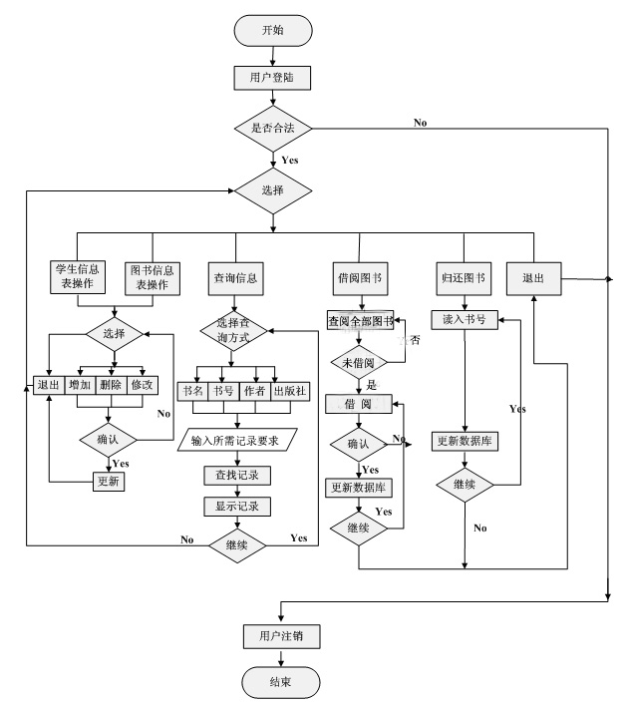

# 3图书管理系统程序设计说明

## 3.1功能

3.1.1 功能需求（一）

3.1.1.1 规格说明

读者登记，即输入读者的具体信息。

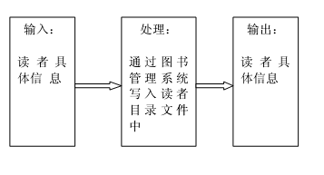

3.1.1.2 引言

为了把读者的具体信息(包括：姓名，密码，状态，借书数，信箱等) 写

入读者目录文件中。

3.1.1.3 输入

读者具体信息。

3.1.1.4 处理

通过图书管理系统写入读者目录文件中。

3.1.1.5 输出

读者具体信息。

3.1.2 功能需求（二）

3.1.2.1 规格说明

输入新书的全部信息。

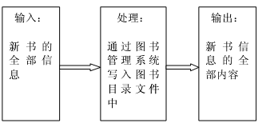

3.1..2.2 引言

为了输入新书的全部信息（包括：书号、书名、分类、作者、出版社、价格、数量、出版日期等）。

3.1.2.3 输入

新书的全部信息。

3.1.2.4 处理

通过图书管理系统写入图书目录文件中。

3.1.2.5 输出

新书信息的全部内容。

3.1.3 功能需求（三）

3.1.3.1 规格说明

查询图书的信息。

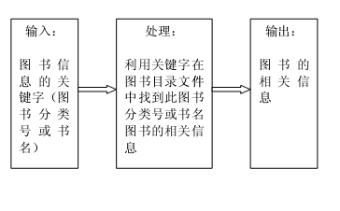

图书管理系统软件需求分析

3.1.3.2 引言

为了查找图书的相关信息。

3.1.4.3 输入

图书信息的关键字（图书分类号和书名）。

3.1.3.4 处理

利用关键字在图书目录文件中找到此图书分类号或书名图书的相关信息。

3.1.3.5 输出

图书的相关信息。

3.1.4 功能需求（四）

3.1.4.1 规格说明

输入读者借书信息。

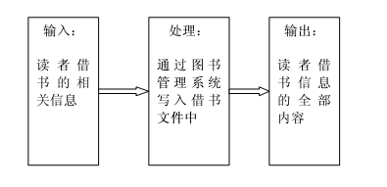

3.1.4.2 引言

为了把读者借书的相关信息（包括：图书名、分类、借阅日期等）写入借书文件中。

3.1.4.3 输入

读者借书信息。

3.1.4.4 处理

通过图书管理系统写入借书文件中。

3.1.4.5 输出

读者借书信息的全部内容

## 3.3性能

3.3.1 精度需求

在精度需求上，根据使用需要，在各项数据的输入，输出及传输过程中，可

以满足各种精度的需求。

33.2 时间需求

在软件方面，响应时间，更新处理时间都比较快且迅速，完全满足用户要求。

3.3.3 灵活性

当用户需求，如操作方式，运行环境，结果精度，数据结构于其他软件接口

等发生变化时，设计的软件要做适当调整,灵活性非常大。

3.3.4故障处理

a. 内部故障处理

在开发阶段可以随即修改数据库里的相应内容。

b. 外部故障处理

对编辑的程序进行调试，遇到错误信息，根据错误信息修改程序再调试，直至功能实现为止。

说明对该程序的全部性能要求，包括对精度、灵活性和时间特性的要求。

## 3.4输人项

给出对每一个输入项的特性，包括名称、标识、数据的类型和格式、数据值的有效范围、输入的方式。数量和频度、输入媒体、输入数据的来源和安全保密条件等等。

3.3.1 主模块

输入项目：操作系统传递至的各种消息以及用户的输入数据。

3.3.2 用户管理模块

输入项目：与用户管理操作有关的用户输入及系统消息。

3.3.3 图书管理模块

输入项目：书号。

3.3.4 借阅管理模块

输入项目：学生学号、书号。

3.3.5归还管理模块

输入项目：图书号。

## 3.5输出项

3.5.1 主模块

输出项目：用户界面显示。

3.5.2 用户管理模块

输出项目：操作结果显示。

3.5.3 图书管理模块

输出项目：相应的界面。

3.5.4 借阅管理模块

输出项目：学生信息、相关借书信息。

3.5.5归还管理模块

输出项目：相关学生信息。

## 3.6算法

本系统是一个B/S模式的管理系统。没有涉及到复杂的算法。简单的编程就能实现

## 3.7流程逻辑

本系统的总体程序流程图如下：

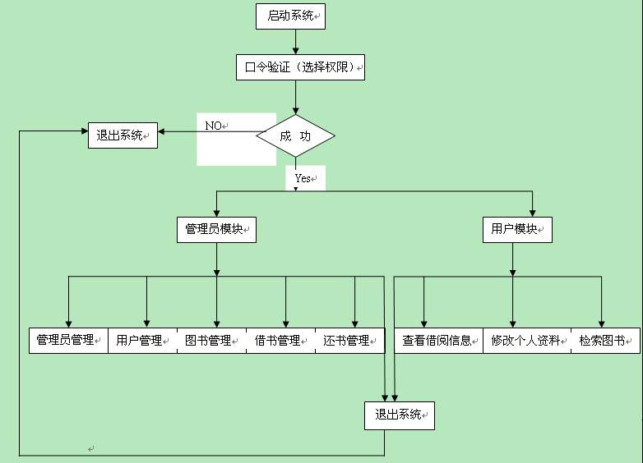

3.7.1登陆模块

人机界面设计:

系统响应时间：用户或管理人员登陆的响应时间应稳定在1s左右；

出错信息处理：若用户或管理人员输入的帐号和密码不匹配或输入不存在的帐号，系统应友好进行提示，如提示＂请重新输入！”

过程设计：

盒图：

|  |  |  |
| --- | --- | --- |
| 输入帐号 | | |
| 输入密码 | | |
| 判断密码  Ｙ | | 是否正确  Ｎ |
| 显示该用户信息，等待继续操作． | 提示错误信息，返回登陆界面． | |

3.7.2用户登记

1. 程序描述

实现用户信息登记功能

1. 输入项

用字符串表示的汉字，字符串最大长度是10；整数类型的数字和时间类型的日期

1. 输出项

用字符串表示的汉字，字符串最大长度是10；整数类型的数字和时间类型的日期

3.7.3图书添加

1. 程序描述

实现图书登记的功能

1. 输入项

用字符串表示的汉字或英文，字符串最大长度是20；数值型的数字

1. 输出项

用字符串表示的汉字或英文，字符串最大长度是20；数值型的数字

3.7.4图书查询

程序设计

a）程序描述

实现查书功能。

b) 输入项

用字符串表示的汉字或英文，字符串的最大长度为40个字符。输入方式为标准输入。

c) 输出项

用字符串表示的汉字或英文，字符串的最大长度为40个字符。输出方式为标准输出。

3.7.5借阅登记

a) 程序描述

实现借阅功能

b) 输入项

用字符串表示的汉字或英文，字符串的最大长度为40个字符。输入方式为标准输入。

c) 输出项

用字符串表示的汉字或英文，字符串的最大长度为40个字符。输出方式为标准输出。

## 3.8接口

3.8.1 外部接口

按Windows应用软件用户界面的规范来设计，使用以对话框为主的用户界面，便于用户使用。

3.8.2 内部接口

模块间接口采用数据耦合方式，通过参数表传送数据，交换信息。

3.8.3用户接口

本产品的用户一般需要通过终端进行操作，进入主界面后点击相应的窗口，分别进入相对应的界面(如：输入界面、输出界面)。用户对程序的维护，最好要有备份。

## 3.9存储分配

根据需要，本程序的存储分配情况如下：

3.9.1 图书文件的存储分配

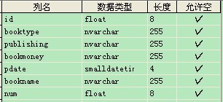

3.9.2用户信息文件的存储分配

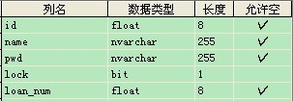

3.9.3借书信息文件的存储分配

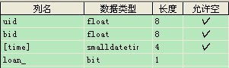

## 3.10注释设计

本程序将在以下情形添加注释，如：

1. 在模块首部添加注释；
2. 在各分枝点处添加注释；
3. 对各变量的功能、范围、缺省条件等添加注释；
4. 对使用的逻辑添加注释等等。

## 3.11限制条件

3.11.1 技术约束

本项目的设计是在汉语程序设计语言的条件下进行的，技术设计采用软硬一

体化的设计方法。

3.11.2 环境约束

运行该软件所适用的具体设备必须是奔腾133、内存16兆以上的计算机;

3.11.3 标准约束

该软件的开发完全按照企业标准开发，包括硬件、软件和文档规格

3.11.4 硬件限制

奔腾133 、内存16兆以上PC机满足输入端条件。